Ahoj děti,
dnes máme online výuku od 8.00. Připrav si:
- český jazyk
- prvouku
- pracovní sešit do M
Už se na vás moc těším!

Samostatná práce:

Český jazyk
Pracovní sešit str. 23/1
Sešit vyjmenovaných slov (pro který jste si byli ve škole )
Při psaní používejte lenoch.

Nadepsat sešit: Vyjmenovaná slova
Jméno a příjmení
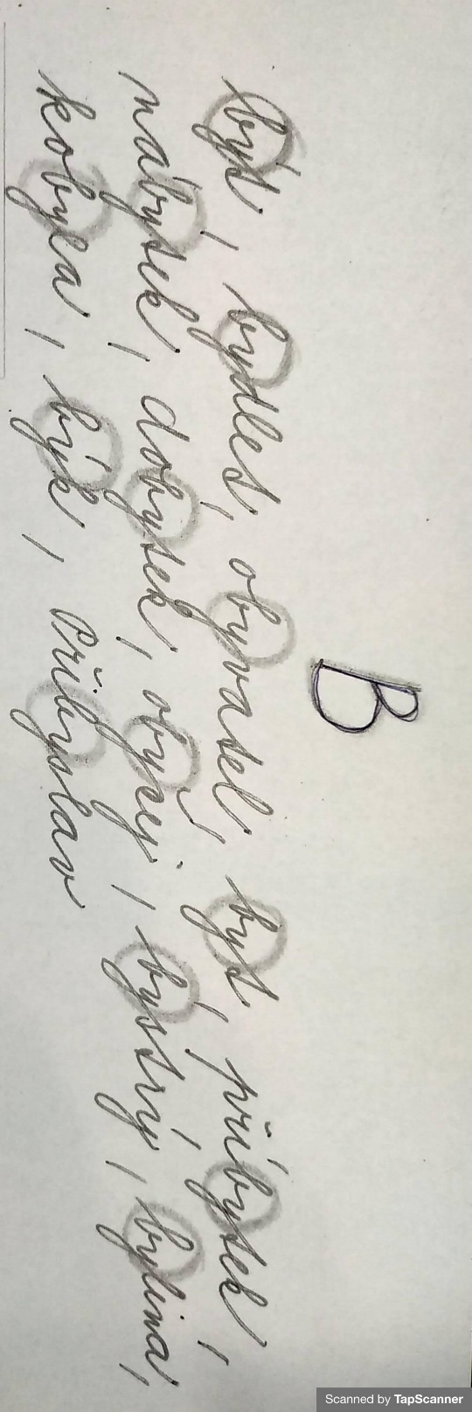
3. třída

Kdo u sebe nemá sešit, pracuje s čistými papíry .

Na první stranu nahoru si napiš velké B, ať jde poznat, že se budeme učit vyjmenovaná slova po B. Můžeš si to barevně ozdobit. Pod B si vypiš všechna vyjmenovaná slova, jak jdou po sobě. Můžeš k tomu použít učebnici. Piš úhledně a perem. Sešit pro tebe bude pomůckou . Tady máš vzor:

Ve slovech si vyznač barevně kořen – by.
Vyjmenovaná slova se nauč nazpaměť .

Matematika
Vyjmenuj násobky čísla 5. Jistě už je znáš nazpaměť .
0, 5, 10, 15, 20, 25, 30, 35, 40, 45, 50

Pracovní sešit str. 21/6

Pracovní sešit str. 22. Vypracuj:
- 4, 5, 9, 10, 14, 15

Cvičení na známky
Prosím rodiče, aby své děti nechali pracovat samostatně.

- Klikni na odkaz nebo ho zkopíruj do vyhledávače:
https://wordwall.net/embed/play/5736/479/313
- Napiš svoje jméno a příjmení,
- začni,
- jestliže si vypočítal (a) všech 10 příkladů, můžeš cvičení zavřít,
- mně se poté ukážou tvoje výsledky .

Úkoly z online výuky 3. 11.
Český jazyk
Učebnice str. 30/1 – ústně
Pracovní sešit str. 23/1

Matematika
Učebnice str. 31/6 – ústně
str. 32/8, 9 – ústně
str. 32/11 - ústně
Pracovní sešit str. 21/5 (první sloupeček)

A máš hotovo! Pěkný den. Paní učitelka Vendulka

